CREA Y EXPERIMENTA:
Posavasos de plástico reciclado
Fuente: youtube by Ideatúmismo

Esta semana vamos a realizar unos posavasos con tapas de botellas de plástico.

Tan solo necesitas una plancha y unas tapas de colores para crear unos coloridos posavasos como los del vídeo. Un tutorial muy sencillo para reutilizar las tapas y tapones y que no terminen en la basura.

Sigue paso a paso este sencillo video tutorial para aprender a hacer nuestra manualidad para usar y decorar.

Material necesario:
- Tapas de plástico
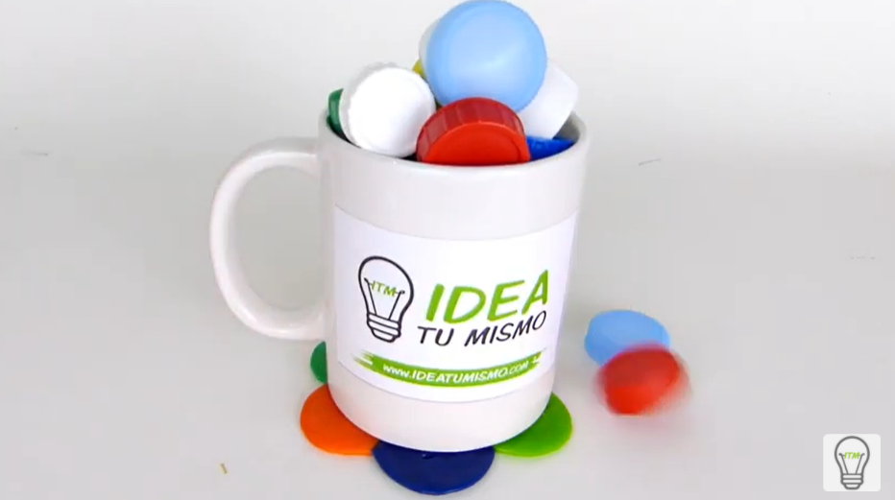
- Papel de horno
- Plancha

¡Hagamos un posavasos!
Vídeo: Vídeo-tutorial

